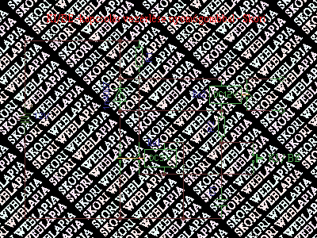
Egy barátom megkért, hogy készítsek neki olyan áramkört aminek a segítségével nyomógombbal, egyszerre több helyröl tudja ki és bekapcsolni a világítást. Olyan áramkörre volt szükség ami nem zavarérzékeny, kibírja ha hosszú vezetékkel van több nyomógomb hozzákapcsolva. Emiatt az IC-s megoldások kapásból kiesnek, 20m kábelt egyik IC bemenete sem bír el kiakadás, és összevissza kapcsolgatás nélkül, és még komoly zavarszüréssel is meghülyül néha. Arra gondoltam, hogy valamilyen relés megoldás kellene, és megszületett a fenti kapcsolás.
Amikor az áramkörre rákapcsoljuk a 12V-ot mindkét relé kikapcsolt állpotban van. A C1 kondi feltöltödik 12V-ra Re2 és R2 -n keresztül, majd az áramfelvétel lényegében 0-ra csökken.
A gomb megnyomásakor a kondi feszültsége rákerül Re1 behúzótekercsére és a relé meghúz. A jobb oldali érintkezöjén keresztül R1-en át a behúzótekercs további tartóáramot kap (R1-et úgy kell méretezni, hogy a 12V-ból a relére 5V-nál valamivel kevesebb jusson) A bal oldali érintkezöjén keresztül Re2 behúzótekercsén is megindul az áram és ez a relé is meghúz. Ezután (ha a nyomógombot is felengedtük) a C1 kondi R2-n és a zárt érintkezön keresztül kisül.
A gomb újbóli megnyomásakor a kisütött C1 kondenzátort rákapcsolja Re1 behúzótekercsére, ami ettöl elenged. A relé elengedésekor megszünik a tartóáramköre is (jobb oldali érintkezö), ill. Re2 sem kap tovább tartóáramot. A relék és a nyomógomb elengedése után C1 ismét feltöltödik......
C1 kapacitását úgy kell megválasztani, hogy képes legyen Re1 meghúzásához elegendö energiát tárolni, illetve kisütött állpotában akkora áramot felvenni, hogy Re1 elengedjen. R2 ellenállását úgy kell megválasztani, hogy a rajta átfolyó áram a relék meghúzásához szükséges áramnál sokkal kisebb legyen, ill. R2-C1 idöállandó néhány másodperc legyen. Az idöállandónál rövidebb idön belül történö ismételt gombnyomásra az áramkör nem reagál, újabb átkapcsolás csak a pár másodperces idözítés letelése után lehetséges. Az általam felhasznált relék esetén R1 1k körüli, C1 100uF, R2 47k körüli volt (ha jól emléxem :-)). Az egész áramkör igen kicsi helyen elfért, Re1 müanyag házas reed relé (úgy néz ki mint egy IC), Re2 szintén nyákba ültethetö tipus, és a többi alkatrész is kis méretü.

